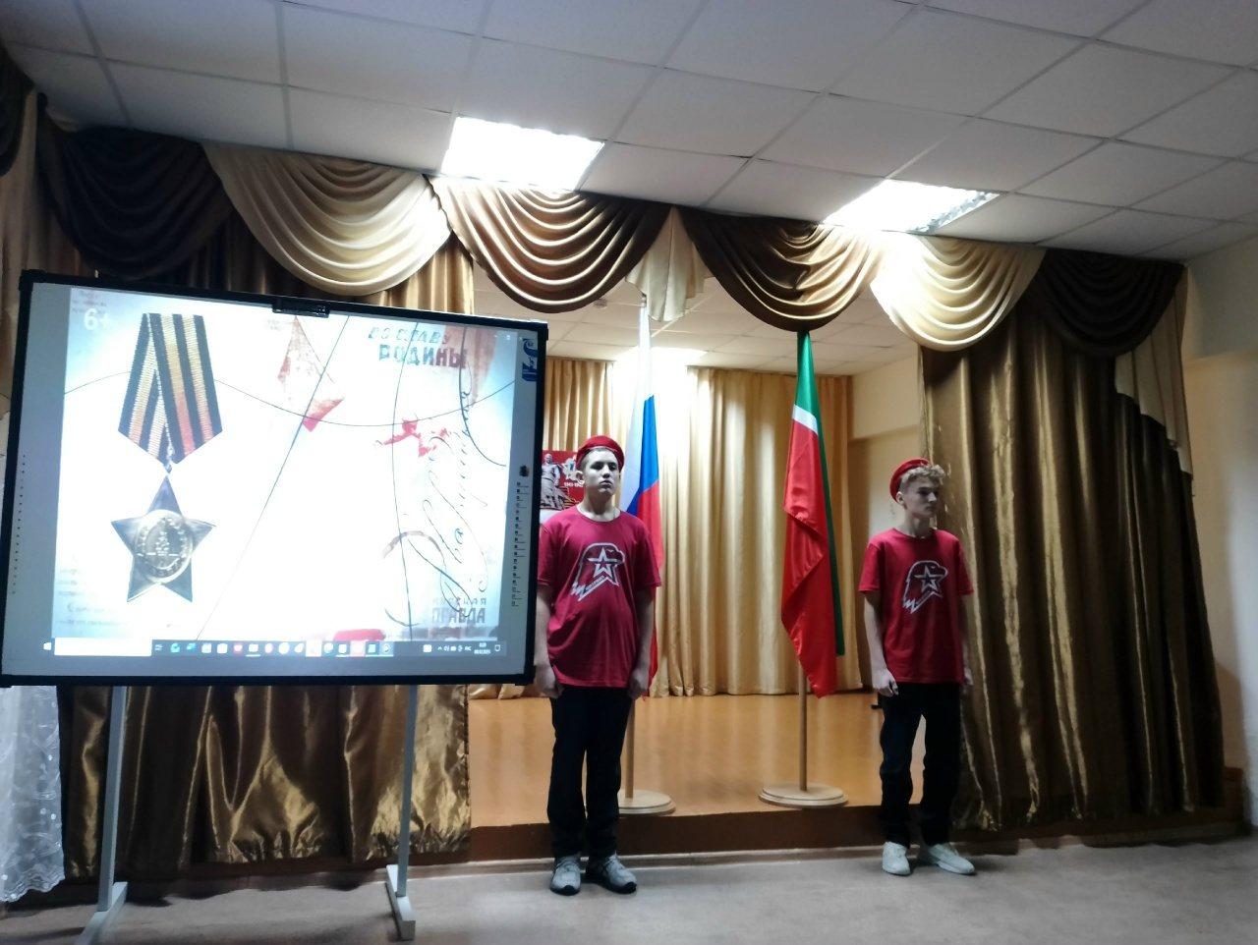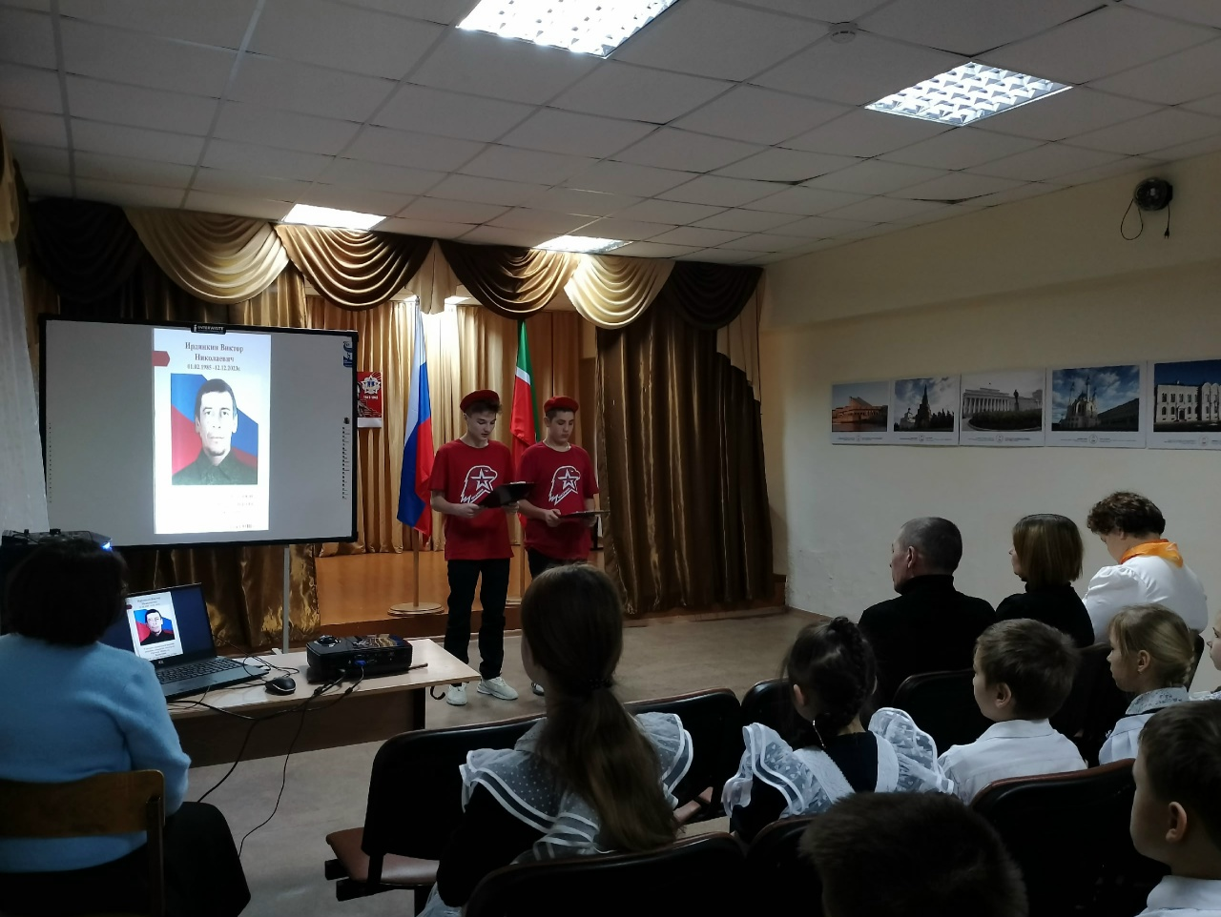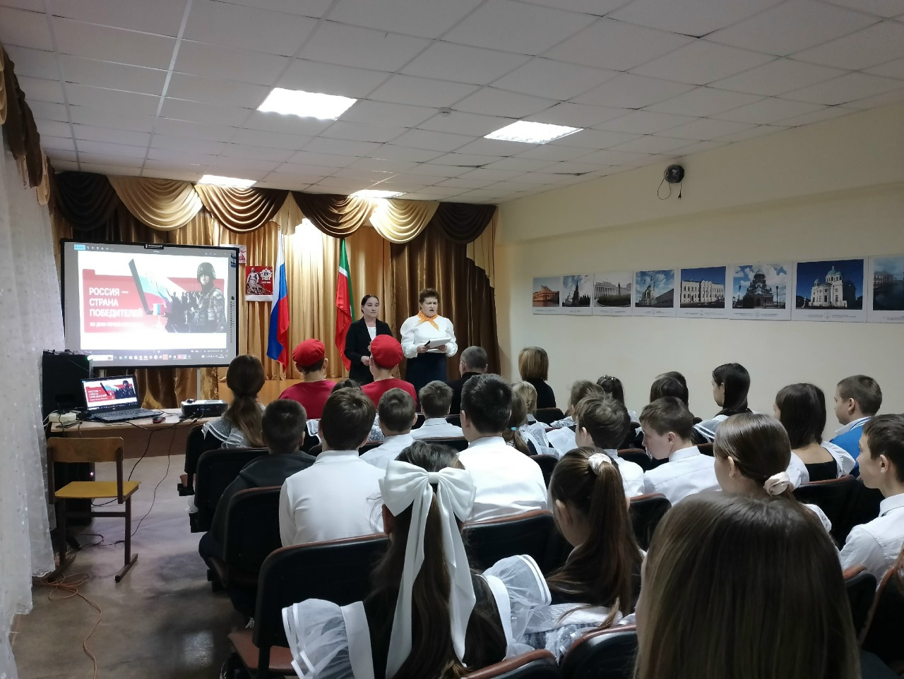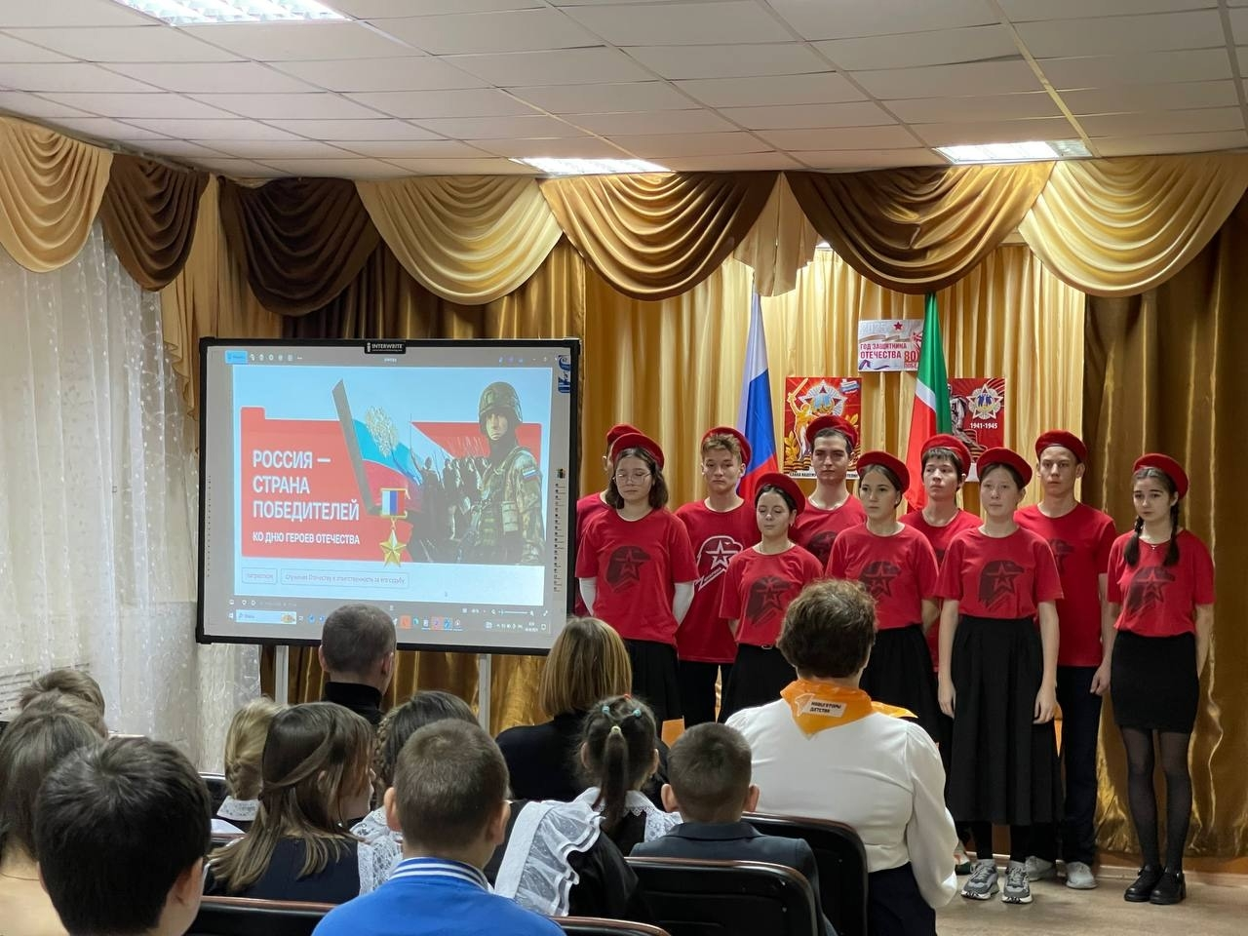
День Героев Отечества отмечается ежегодно 9 декабря. Эта памятная дата была установлена Федеральным законом от 28.02.2007№ 22-ФЗ «О внесении изменений в статью 1.1 Федерального закона «О днях воинской славы и памятных датах России».
Этот праздник – дань высочайшего государственного и общественного уважения к тем, кто удостоен самых почетных государственных наград – званий Героев Советского Союза, Российской Федерации, орденов Славы и Святого Георгия.
Уходящий 2025 год был объявлен Президентом Российской
Федерации В. В. Путиным Годом защитника Отечества. Он стал
символом национального единства и патриотизма. Историческая память и непреходящая ценность мира — то, ради чего совершались и совершаются подвиги, то, что делает Россию страной победителей.
В Староматакской школе 8 декабря прошел «Урок Мужества», посвящённый героям Российской Федерации героям участникам Великой Отечественной воны, участникам СВО. На уроке присутствовал участник СВО Сашин Дмитрий Валерьевич.
Главной целью мероприятия стало расширение знаний учеников о героических страницах истории нашего Отечества, воспитание патриотизма, гражданственности, чувства гордости и уважения к историческому прошлому Родины. Школьникам показали презентацию, из которой ребята узнали об истории военных наград, о подвигах, отваге и мужестве людей. Вспомнили земляков, отдавших жизни за свободу Родины в годы Великой отечественной войны, в ходе локальных войн и СВО.

